МУНИЦИПАЛЬНОЕ БЮДЖЕТНОЕ ДОШКОЛЬНОЕ ОБРАЗОВАТЕЛЬНОЕ УЧРЕЖДЕНИЕ «ИЛАНСКИЙ ДЕТСКИЙ САД № 20»

Утверждаю:
Заведующий МБДОУ «Иланский детский сад № 20»
____________ Л.Ф. Филатова
от 17.12.2018 г.

ПОЛОЖЕНИЕ
О проведение внутрисадовского конкурса о лучшей организации деятельности на метеоплощадке, в центре наблюдения за природой в группе.

- Общее положение
  - Настоящее положение разработано в целях повышения значимости метеоплощадки на территории детского сада и центра природы в группе как средства развития познавательной активности, экологического воспитания воспитанников МБДОУ «Иланский детский сад № 20».
  - Задачи конкурса:

Задачи для воспитанников:
- развивать у дошкольников умение экспериментировать, наблюдать за погодой, анализировать полученные данные, выделять существенные признаки и на их основе делать выводы;
- прививать чувства ответственности и заботы за животными и растениями;
- организовать опытно – исследовательскую деятельность детей на метеоплощадке для систематических наблюдений за погодой средствами игры;
- формировать представление о значении погоды в жизни человека, растительного и животного мира;
- ознакомить воспитанников с приборами-помощниками (термометром, дождемером, флюгером барометром, снегомером и др.), использовать их для определения состояния погоды и прогнозирования;
- развивать экологическое мышление в процессе проведения элементарных опытов, через различные виды деятельности;
– воспитывать представления о необходимости бережного и созидательного отношения к природе.

Задачи для педагогов:
- актуализировать знания об особенностях современных подходов и педагогических технологий
дошкольного образования, основах организации опытно-экспериментальной работы;
- выявлять, поддерживать и распространять опыт работы по эффективному использованию
возможностей центров природы и метеоплощадки в образовательной деятельности;
- побуждать педагогов к творческой активности.

- Сроки и основные этапы проведения конкурса
I этап - подготовка и организация педагогами деятельности внутри группы, на метеоплощадке, в центре наблюдений за природой. Целенаправленная работа каждого педагога в данном направлении. ( С 10.01.19г. по 30.06.19г)
II этап - смотр и оценивание «Лучшей организации деятельности группы на метеоплощадке, в
центре наблюдения за природой » ( 29.03.19 г)
III этап- Подведение итогов конкурса «Лучшая организация деятельности группы на метеоплощадке, в центре наблюдения за природой» (выступление победителей конкурса на методическом совете 30 апреля 2019 года.)
- Условия и порядок участия в конкурсе
3.1 Конкурс проводится с 10 января 2019 года по 30 апреля 2019 года, в МБДОУ «Иланский детский сад № 20».
3.2. Участниками конкурса являются воспитатели всех возрастных групп.
4. Требования и критерии оценивания конкурса:
Наличие и эффективное использование следующих материалов в центре природы (уголке наблюдения):
- настольная метеостанция (изготовленные вместе с детьми приборы: Например: термометр с подвижной шкалой; снегометр, прибор за наблюдением скорости ветра);
- план работы на метеоплощадке в ходе образовательной деятельности;
- календарь природы (отражение сезонности);
- дневники наблюдений (организация самостоятельной работы детьми);
- календарь наблюдений за ростом и развитием растений;
- календарь наблюдений за птицами (см. приложение);
- книги о природе;
- развивающие и дидактические игры (в соответствии с возрастом);
- огород на окне;
- комнатные растения (см. приложение);
- материалы детских выставок, проектов, проектов с родителями;
- коллекции природных материалов (по сезону);
- коллекция народных примет;
- муляжи овощей и фруктов;
- наборы картинок с изображением животных, птиц, насекомых и прочее;
- альбомы «Времена года»; книжки с иллюстрациями, на которых изображены животные; картины известных художников;
- рисунки детей о природе и поделки из природного материала;
- материал для труда: фартуки, леечки, лопатки, палочки для рыхления, тряпочки (пригодятся для ухода за комнатными растениями). Метёлочки и совочки – для поддержания чистоты в уголке природы и группе;
- природный и бросовый материал для изготовления поделок (ракушки, камешки, шишки, жёлуди, каштаны, веточки);
- дидактические игры природного содержания.
Требования к оформлению
- полнота и качество представления работы;
- уровень эстетического оформления работы (продукта проекта)
- творческий подход к использованию материалов.
- наибольшее количество и успешность выставленных работ на личном сайте педагога.
- Члены экспертной комиссии (жюри)
— Филатова Л.Ф., заведующий МБДОУ;
— Никитина С.А., заместитель заведующего по ВМР МБДОУ;
— Ипполитова О.М., старший воспитатель МБДОУ;
--- Криворотова В.В., учитель-логопед МБДОУ.
6. Подведение итогов и награждение
Жюри по результатам конкурса в соответствии с критериями оценивания, указанными в пункте 4 настоящего Положения, определяет победителей по наибольшему количеству набранных баллов.
Каждый критерий будет оцениваться в баллах от 0 до 5 и суммироваться для выставления общего балла. Победители конкурса определяются по количеству набранных баллов.
6.1. Победители конкурса награждаются грамотами за 1,2,3 место.
6.2. Итоги конкурса выставляются на сайте МБДОУ.

Приложение

Уголок природы в детском саду
Оформление детского сада имеет большое значение для гармоничного развития ребёнка. Оформление детского сада – это современный дизайн групповых и раздевальных комнат, эстетично оформленные стенды, тематические уголки, прогулочные участки, спортивные и музыкальные залы. Для того, чтобы обучение было результативным, очень важна правильно подготовленная развивающая среда. Одно из условий, необходимое для всестороннего развития и воспитания детей в детском саду, это оборудованный в группе уголок природы.
Уголок природы – это одна из игровых и учебных зон групповой комнаты.
Уголок природы, который органично вписывается в интерьер, будет украшением групповой комнаты и позволит детям проводить наблюдения и экспериментальную деятельность. Кроме этого, дошкольникам прививаются такие чувства, как ответственность и забота, так как дети учатся ухаживать за животными и растениями.
У каждой группы детского сада есть свой уголок природы. Подбор и размещение объектов в уголок природы проводят в соответствии с возрастом, руководствуясь Программой воспитания в детском саду и Санитарными Правилами и Нормами. В связи с тем, что Санитарно-эпидемиологические правила и нормативы СанПиН 2.4.1.3049-13 п.6.11. не допускают размещение аквариумов, животных, птиц в групповых помещениях, здесь помещают только растения.
Растения, которые помещаются в природный уголок, должны быть безопасны. Не допускается иметь в уголке природы ядовитые и колючие растения. И, конечно, обязательно осуществление ежедневного ухода за растениями. На цветах желательно иметь таблички с названием и схему наблюдения и составления описательного рассказа о растении.
Все обитатели уголка природы в детском саду можно разделить на постоянных и временных.

Постоянными обитателями уголка природы будут комнатные растения:
- В младшей группе из комнатных растений рекомендуют 4-5 видов неприхотливых растений. Это растения, которые красиво и долго цветут, с ярко выраженными стеблем, листьями и цветами.
- В средней группе число комнатных растений увеличивается до 5-6 видов. Это будут растения с разной формой и величиной листьев.
- В старшей группе в уголок природы помещают 6-7 видов растений по 2-3 экземпляра с разнообразными стеблями (вьющиеся, стелющиеся), имеющие луковицы и клубнелуковицы.
- В подготовительной группе в уголок природы размещают 6-7 видов растений, которые размножаются различными способами: луковицами, живородящие. А также цветы с разными условиями произрастания. Например, бриофиллюм, камнеломка, циперус.

1 младшая группа
Фикус, фиалка, герань, традесканция, сансевьера.
2 младшая группа
Примула,Бегония,Герань,Колеус,Бальзамин,Кливия,Аспидистра,Фикус,Традесканция,Рейнекия, Драцена (4-5 видов по 2-3 экземпляра)
Средняя группа
Примула, Бегония,Герань,Бальзамин,Кливия,Аспидистра,Фикус,Традесканция,Рейнекия,
Драцена, Хлорофитум, Агава, Аспарагус (4-5 видов по 2-3 экземпляра)
Старшая группа
2 вида Бегонии, 2 вида Герани, Колеус, Плющ, Комнатный виноград, Традесканция, Амараллис и др. Растения, имеющие различные виды стеблей, различную форму, величину, окраску листьев и цветов.
Подготовительная группа
2 виды Бегонии, 2 вида Герани, Колеус, Плющ, Бегония Рекс, Узамбарская фиалка. Лекарственные алоэ, Туя, Бриофиллюм, Камнеломка, Циперус.

Каждое растение с названием и схемой наблюдения
Схема наблюдения
- Высота растения - высокое, низкое
- Характер растения - светолюбивое, тенелюбивое
- Тип стебля - прямой, вьющийся, стелющийся
- Форма листовой пластинки - овальные, круглые, треугольные
- Ширина листовой пластинки - широкие, узкие
- Цвет листовой пластины
- Поверхность листовой пластины тонкие, толстые, опушенные
- Края листовой пластинки ровные, с зубчиками
- Расположение листьев
- Полив
- Уход
- За что ценится

Временные обитатели уголка природы – это объекты, которые вносятся для наблюдений на непродолжительный отрезок времени:
- Осенью это будут осенние букеты и цветы из цветника, пересаженные в кашпо. А также в старших группах поделки из природного материала.
- Зимой это могут быть ящики с посадками зелёного лука и веточки деревьев.
- Весной – ящики с рассадой для огорода детского сада, букеты весенних первоцветов.

Можно сделать «сухой» аквариум.
Для этого нужно наполнить аквариум цветными камешками, на заднюю стенку приклеить обои с изображением подводного мира, на дно поместить игрушечных обитателей моря (черепаху, рака, краба и других), на заднюю стенку изнутри аквариума приклеить объёмные наклейки-рыбы, на камешки – наклейки-улитки, морские звёздочки. Дополнить морской пейзаж искусственными водорослями. Аквариум готов.
В уголке природы должны быть календари наблюдений:
- за ростом и развитием живых существ.
- календарь наблюдений за птицами.
- календарь наблюдения за сезонными изменениями в природе
В каждой группе детского сада рекомендуется иметь календарь погоды. Отмечая погоду в календаре, дети закрепляют знания, полученные в ходе наблюдений в природе.
В 1 младшей группе можно повесить картину с изображением сезона, например, осенний пейзаж. И в уголке природы обязательно находится кукла, одетая по сезону.
В младшей группе календарь природы должен быть не сложным по представленному материалу, ярким.
На планшете помещаются картинки с изображением времени года, в центре укреплена подвижная стрелка. Рядом с календарём природы обязательно ставится кукла с комплектом одежды по каждому сезону.
В средней группе календарь должен быть не сложным по представленному материалу, ярким. Рисунки детей, отражающие увиденное, помещаются воспитателем в календарь. При этом следует отбирать те, в которых наиболее точно или образно представлено увиденное.
Изменчивую погоду сезона также необходимо фиксировать. Это можно сделать, пользуясь игрушкой-пособием «Какая сегодня погода?»
На плотном куске картона с укрепленной в центре подвижной стрелкой помещаются или вкладываются в прозрачные карманы изображения различного, но типичного для определенного сезона состояния погоды. Если сделать картинки сменными, можно использовать календарь в течение всего года. Соединив игрушку-пособие с планшетом для детских рисунков, уже в средней группе можно создать уголок наблюдений за природой и погодой сезона. Ведение таких календарей приучает детей к вниманию, развивает умения наблюдать, замечать интересные и типичные явления природы весной, осенью, зимой и летом.
В старшей группе детского сада календарь природы может быть несколько усложнен, так как у детей шестого года жизни возросли возможности воспринимать и осмысливать природные явления, отражать увиденное в рисунках, а также простейших схематических изображениях. Сезонные явления природы, состояние погоды могут быть представлены в календаре более подробно, с помощью условных знаков. При этом воспитателю следует использовать календарь не только как средство фиксации наблюдений детей, но и для развитий у них умения «читать» календарь.
Возросшая к старшему дошкольному возрасту наблюдательность, а также накопленные детьми знания об изменчивости погоды позволяют использовать в календаре значительное количество (до 6—7) условных изображений погодных явлений.

Солнечно -
Дождик -
Снег -
Ветер –
Пасмурная погода -
Облачная погода -

Никакие другие значки в детском саду не даются, потому что они используются только в школе.
В крайнем случае можно использовать еще 3 знака, чтобы отметить какая погода – тепло, холодно или морозно, но рядом должны быть одетые фигурки людей.
Мороз - человек, одетый в валенки, шубу, теплую шапку.
Прохладно - человек, одетый в сапоги, курточку, легкую шапочку.
Тепло – человек, одетый в сандалии, шорты, майку, кепку.
Ко второй половине года дети старшей группы владеют некоторыми первоначальными знаниями о времени (день, неделя). Поэтому можно внести в календарь условное изображение недели (полоска с клетками по числу дней недели) и приучить детей самостоятельно отмечать состояние погоды. Такие фиксированные наблюдения позволяют показать детям изменчивость погоды, динамичность явлений природы в относительно небольшой период времени, а также закрепить представления о днях недели.
Важной частью календаря в подготовительной к школе группе становится лист, отражающий погодные условия в течение месяца.
В клеточках, соответствующих дням и неделям месяца, дети фиксируют ежедневно состояние погоды, используя для этого условные обозначения. В конце месяца с помощью воспитателя подсчитывается количество солнечных, пасмурных, ветреных, дождливых и других дней и делается вывод о преимущественном состоянии погоды в течение месяца.
Во второй половине года рекомендуется отмечать состояние погоды два раза в день. Для этого каждая клеточка календаря делится по диагонали на две части: утро и вечер и погода отмечается после утренней прогулки и перед выходом на вечернюю прогулку.

Календарь наблюдений за птицами
Календарь для младших и средних дошкольников заполняется карточками с изображениями птиц, прилетающих на кормушку. Наблюдения этим способом производятся каждый день заново, и никакие пометки («следы») не ставятся.
Календарь представлен листом альбомной бумаги с нарисованным деревом и кормушкой, на которых имеются прорези. После прогулки дети младшей и средней группы находят картинки птиц, которые видели на прогулке и вставляют в эти прорези.
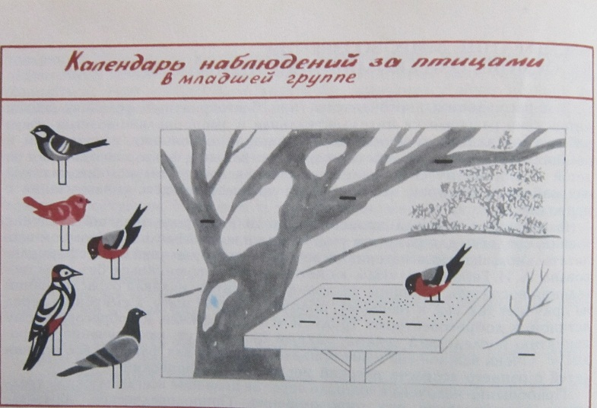

На старшей и подготовительной группе ежедневно в полосках соответствующего дня проставляются цветные пометки - «галочки» (символическое изображение птиц, которые остаются в календарях как следы наблюдений).
Объем моделируемого содержания для старших дошкольников значительно больше: вводится параметр времени (дни недели), фиксируются разные особенности поведения птиц (кто ожидает корма, кто ест на кормушке, а кто под ней, кто летает над участком и следит за птичьим обедом).

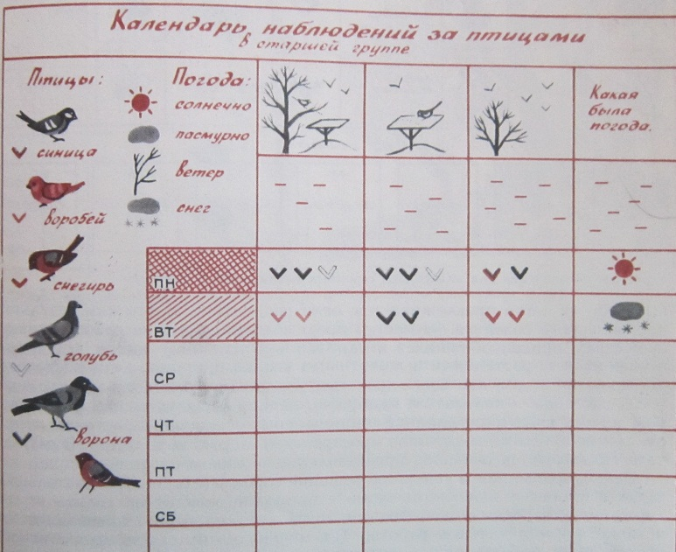

Календарь наблюдений за ростом и развитием растений
За растениями должны идти регулярные наблюдения с фиксацией результатов в дневнике.
В младших группах воспитатель зарисовывает или фотографирует изменения.
В средних – дети помогают (например, воспитатель рисует луковицу, а ребенок – зеленые листья).
В старших и подготовительных группах результаты наблюдений зарисовывают дети.
Для воспитанников младших групп целесообразно высаживать более крупные семена, чем для воспитанников средних и старших групп. Так же в младших группах достаточно 1 – 2 вида растения для посадки, в средних – 2 – 3, в старших и подготовительных – до 5.
Примерный перечень растений для посадки
лук-репка,
дольки чеснока,
корнеплоды свеклы,
морковь,
петрушка,
укроп,
листья салата
Можно выращивать по 1—2 экземпляра комнатных сортов огурца, томата, горошка.
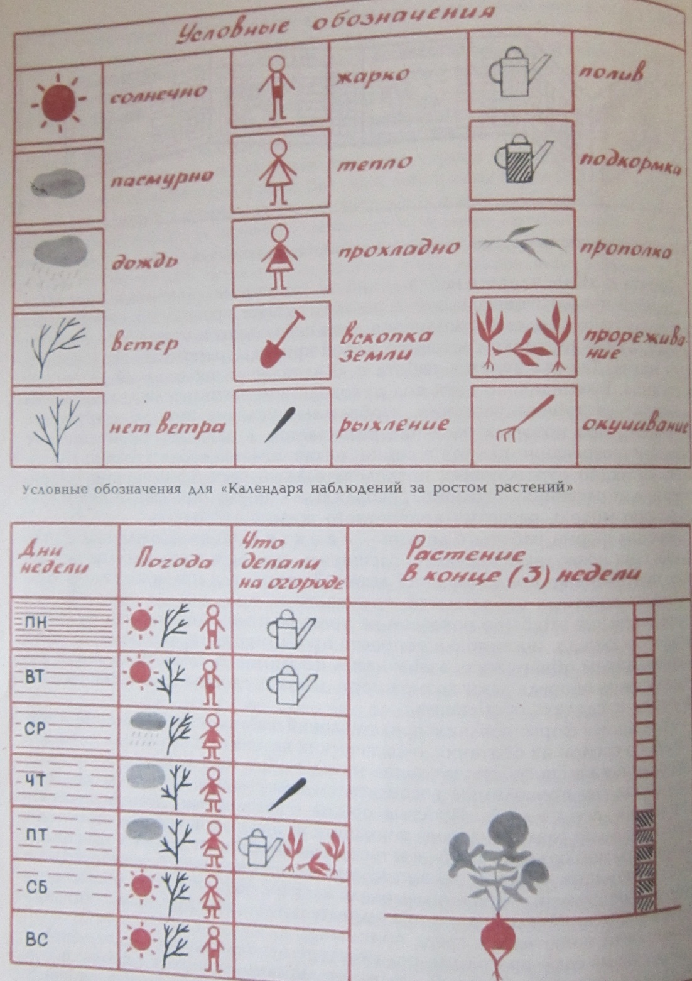

Кроме этого, в уголке природы в каждой группе необходимо иметь:
- Муляжи овощей и фруктов.
- Наборы картинок с изображением животных, птиц, насекомых и прочее.

Ясельная группа:
1. Яблоня, рябина (листья, плоды)
2. Голубь, воробей.
3. Кошка.
Дерево-куст.
4. Елка – береза
5. Огород «В овощном магазине»
6. Дети кормят птиц
7. Картины с пейзажем осени.
8. Картинки по теме: «Что делают люди осенью», «За грибами»
11. Серия «Наша Таня» - зима
12. Серия «Мы играем» (катаемся на санках)
13. Фланелеграф «Лесные звери»
14. Картинки по теме:«Что делают люди зимой? », «Как живут домашние животные и дикие звери зимой».
17. Дикие звери (Слон, лев, тигр, обезьяна)
18. Серия «Наша Таня» - весна
19. Серия «Мы играем» - «Чья лодочка»
20. Утка с утятами
21. Кошка с котятами
22. В саду
23. Мы на огороде
24. В лесу

2 младшая группа
1. Кошка с котятами
2. Собака со щенками
3. Заяц
4. Лошадь с жеребенком
5. Корова с теленком
6. Лиса
7. Свинья с поросятами
8. Коза с козлятами
9. Медведь

Средняя группа
Картинки с образцами деревьев
Картины «Времена года»
Предметные картинки: «Цветы», «Перелетные птицы», «Растения – медоносы»
1. Кролик с крольчатами
2. Утка с утятами
3. Белка, еж
4. Времена года (в саду, на огороде и в поле осенью)
5. Серия картинок «Уход за комнатными растениями»
6. Дети кормят рыбок
7. Серия «Наши птицы»
8. Наша Таня. Ф. Толстой
9. Ветка крыжовника. П. Кончаловский
10. Клубника
11. Серия «Животные нашего леса»
12. Серия «Зимующие птицы»
13. Зимние развлечения.
14. Серия «Как дети спасали птиц»
15. Слайды «Времена года» К. Коровин
16. Зима. Г. Низский
17. К. Ф. Юон «Мартовское солнце», «Ранняя весна».
18. В. М. Васнецов «Аленушка»
19. А. К. Савросов «Грачи прилетели»

Старшая группа
И. Грабарь «Осенний день»
И. Левитан «Осенний день». «Осень»
И. Шишкин «Утро в сосновом бору»
И. Ерышев «Хлебное поле». «Корова».
Вон Гог «Картофель». «Корзина с яблоками»
И. Бродская «Опавшие листья»
И. Горлов «Осень»
И. Остроухов «Золотая осень». «Лошадь»
И. Шишкин «Корабельная роща»
П. Кончаловский «Поднос и овощи»
А. Куприн «Натюрморт с кабачками и корзиной». «Белки осенью (из серии дикие животные)
И. Э. Грабарь «Зимний пейзаж».
К. Ф. Юон «Волшебница – зима»
Д. Я. Александров «Зимняя сказка»
Серия картин «Из жизни диких животных»
В. А. Цыплоков «Ока зимой»
И. Э. Гроборь «Февральская лазурь»
В. М. Кустодиев «Масленица»
В. Бакшеев «Голубая весна»
Я. Бродская «Март»
Серия «Как дети спасали птичку»
С. Герасимов «Последний снег». «Ива цветет», Лед прошел»
А. Саврасов «Грачи прилетели».
«Дикие животные (серия «Весна»)
А. Рылов «В голубом просторе»
А. Пластов «Ужин трактористов»
Т. Яблонская «Мой»
Д. Налбандян «Цветы»
А. Бубнов «На поле"

Подготовительная группа
И. Бродская «Упавшие листья» «Осенний туман»
Ф. Васильев «Перед дождем»
А. Совросов «К концу лета на Волге»
И. Горлов «Парк культуры». «Осень»
Жанровая живопись. Звери наших лесов (альбом эстомны, линогравюры пейзажного характера о животных, детях.
Плакаты об охране природы и животных
И. Машков. Натюрморт с самоваром
А. Пластов. Первый снег
Г. Низский «Над снегами»
П. Корин «Северная баллада»
Плакаты об охране природы
И. Бродская «Лес зимой в снегу»
Н. Ульянов «Снегири»
Плакаты об охране природы, нарисованные детьми.
А. Саврасов «Зимней пейзаж». «Иней»
В. Суриков «Взятие снежного городка»
А. Дейнека «Хоккеисты»
К. Юон «Мартовское солнце» «Лыжники» «Конец зимы»
И. Бродская «Апрель»
А. Грицай «Половодье»
Плакаты об экономии воды, тепла, электроэнергии»
В. Башеев «Голубая весна»
А. Грицай «Первые дни мая»
А. Рылов «Зеленый шум»
Плакаты: пожарная безопасность

- Альбомы «Времена года»; книжки с иллюстрациями, на которых изображены животные; картины известных художников.
- Рисунки детей о природе и поделки из природного материала.
- Материал для труда. Фартуки, леечки, лопатки, палочки для рыхления, тряпочки пригодятся для ухода за комнатными растениями. Метёлочки и совочки – для поддержания чистоты в уголке природы и группе.
- Для изготовления поделок необходим природный и бросовый материал (ракушки, камешки, шишки, жёлуди, каштаны, веточки).
- Дидактические игры природного содержания
Ясельная группа:
1. Угадай на вкус (овощи)
2. Чудесный мешочек (на ощупь)
3. Поручения (найди лист такой же, какой покажу)
4. Раскладывания листьев по подобию
5. Лото «Домашние животные»
6. Кто как кричит?
7. Кто что делает? (птицы летают, звери бегают)
8. У каждой ветки свои детки (с еловыми и сосновыми шишками)
9. Лото «Дикие животные»
10. Игры: «Кого не стало? Кто где сидит (на ветки, на пне, на траве)
11. Полон двор (мама и детеныш)
12. Чей домик (гнездо, конура)
13. Подбери пёрышки по цвету (картинки с петушком, петушок с хвостом и без хвоста)
14. Чей голос?
2 младшая группа
1. Найди, что покажу
2. Найди, что назову
3. Угадай, что в руке
4. Чудесный мешочек
5. Угадай, что съел
6. Найди, о чем расскажу
7. Найди листок, какой покажу
8. Кто быстрее найдет березу, ель, дуб
9. Рыбки живые и игрушечные (сравнения внешнего вида и поведения)
10. Выкладывание для «осени» желтого и зеленого шарфика.
11. Опиши, мы отгадаем
12. Чего не стало?
13. беги в дом, какой я назову
14. Угостим кукол
15. Кому на обед?
16. Красота живой ели и наряженной искусственной елки
17. Айболит осматривает животных – обитателей уголка природы
18. Найди такую же и назови (парные картинки животных и растений)
19. От какого растения лист (с использованием моделей листьев)
20. Какой цвет убрали?
21. Карлсон рассказывает о птичьих гнездах
22. Айболит осматривает комнатные растения.
23. Кто как передвигается (кто летает, ползает, скачет, ходит, прыгает, плавает)
Средняя группа
1. Какая сегодня погода?
2. Песенка из деревни
3. Опиши, я отгадаю
4. Продайте то, что я назову
5. Все по домам
6. Найди такой листок, как на дереве
7. Кто скорее соберет
8. Горячо – холодно
9. Кто что делает?
10. Охотник и пастух
11. Кто в домике живет?
12. Так бывает или нет?
13. Где спряталась матрешка?
14. Детки на ветке
15. Угадай, что съел
16. Какое время года?
17. Путешествие в лес, в парк в поисках диковинных снежных фигур, зверьков
18. Угадай, это зверь или птица (по модели)
19. Отбери и назови цветы, которые знаешь.
20. Покажи птиц, которые прилетают весной
21. Найди, о чем я расскажу
22. Найди дерево по описанию
23. Вини – Пух знакомит ребят с растениями – медоносами
24. Малыши в зоопарке
Старшая группа
1. Не ошибись.
2. Похож не похож
3. Вершки и корешки
4. Загадай, мы отгадаем
5. Магазин «Семена»
6. Отгадай, что за растения
7. Зоологическое лото, Ботаническое лото.
8. Кто что делает
9. Что растет в лесу. 4 времени года
10. Созрело – не созрело
11. Съедобное – не съедобное
12. Консервный завод
13. Где спрятано растение?
14. Детки на ветке
15. Магазин «Цветы», «Овощи – фрукты»
16. Лесник
17. Собери урожай. Что где растет?
18. Какое время года?
19. Летает – не летает?
20. Кто где зимует?
21. Найди дерево по описанию.
22. Открытки и картинки, на которых изображены растения. Подбери цвета лета, осени, весны и др.
23. Овощехранилище
24. Найдите, что опишу
25. Зоологическое домино
26. Что за птица?
27. Консервный завод
28. Кто где живет?
29. Что где растет?
30. Птицы, звери, рыбы.
31. Так бывает или нет?
32. Путешествие (40, 77)
33. Разведчики (сколько шагов, нахождение следов)
34. Магазин «Цветы»
35. Охотник
36. Найди дерево по семенам
37. Птицелов
38. Узнай цветок
39. Необыкновенное путешествие по временам года – «Круглый год»
Подготовительная группа
1. На животноводческой ферме
2. Где что зреет?
3. Помоги малышам
4. Вырастим яблоки
5. Хочу – не хочу. Хорошо – плохо
6. Что было бы, если бы не было леса (картинки со стрелками – лесные цепочки)
7. Лесные модницы (грибы)
8. Узнай по описанию
9. Куда поедем?
10. Как сделали томатный сок?
11. Следопыты (нахождение объектов по следам, листьям, веткам, пням)
12. Что сначала, что потом? (Процесс приготовления булочки от посева зерна)
13. Что было бы, если бы… … у совы не было острого клюва и т. д.)
14. Времена года
15. Узнай, какой ты зверь?
16. Назови меня
17. Пищевые цепочки
18. Что растет на лугу, в лесу, на клумбе? Что лишнее?
19. Морфологический ящик (Кто поймал тигренка для тигра? На чем привезли?
20. Что было бы, если бы (кошка лаяла и т. д.)
21. Загадывание загадок с зарисовками. Что это?
22. Волшебная шапочка (увеличалочка, уменьшалочка, удлинялочка: туча-тучка, тучища)
23. Спасение
24. Лиса и зайцы
25. Найди хозяина (Чьи следы зверей)
26. Экологические цепочки. Где чей дом?
27. Узнай, что это (Опрделение по части изображения зверя, птицы)
28. Найди зверя, птицу (замаскируй так, чтобы не заметили)
29. Волшебники (как вернуться в зиму)
30. Узнай дерево (по коре, цвету, почкам, по стволу)
31. Что было бы, если бы не было рыб в водоеме
32. Искусные лесные строители
33. Кто больше (признаки растения, животного, насекомого)
34. Узнай по голосу (крики птиц, зверей, разговоры людей)
35. Что было бы, если бы не было насекомых
36. День здоровья
Наполнение уголка природы необходимым материалом будет зависеть от возраста детей и от требований Программы.
Уголок природы необходим не только для наблюдений. Ещё он способствует формированию трудовых навыков. Уже с младшей группы детей привлекают к выполнению отдельных трудовых поручений. А со старшей группы вводятся дежурства по уголку природы.
Таким образом, уголок природы в детском саду нужен не только как оформление детского сада, но и является необходимой составляющей педагогического процесса в дошкольном учреждении.

